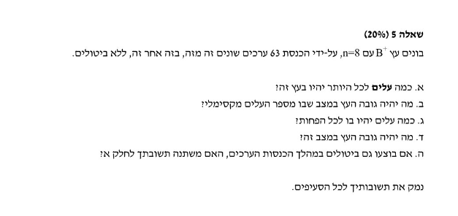

מספר העלים בעץ שווה ל סדר של העץ כלומר שווה ל n הוא 8